Особенности цирроза печени:  Особую опасность представляют различные осложнения, которые могут встречаться у пациентов с циррозом печени.  В частности, возможно развитие печеночной комы, кровотечение из варикозно-расширенных вен пищевода, которые являются порто-кавальными анастомозами и увеличиваются в связи с нарушением оттока через пораженный орган.  Не менее опасными могут стать инфекционные осложнения, проявляющиеся в виде развития спонтанного асцита-перитонита и пневмонии. | Цирроз печени  ОПРЕДЕЛЕНИЕ:  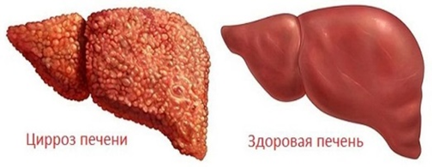  Цирроз печени — патология, при которой нормальные клетки замещаются рубцовой тканью. Это приводит к тому, что орган оказывается неспособен нормально функционировать. В печени скапливаются токсины и желчь, отравляя весь организм. В большинстве случаев болезнь диагностируется у мужчин среднего и пенсионного возраста.  ПРИЧИНЫ ЗАБОЛЕВАНИЯ:  Одними из самых частых причин развития заболевания считаются злоупотребление алкоголем и вирусные гепатиты. | ЛЕЧЕНИЕ И ПРОФИЛАКТИКА:  Больные с циррозом печени должны включать категорический отказ от употребления алкоголя, исключение препаратов, обладающих гепатотоксическим действием, а также предотвращение заражения вирусными гепатитами.  РЕАБИЛИТАЦИЯ ПРИ ЦИРРОЗЕ ПЕЧЕНИ:  Реабилитация пациентов с циррозом печени осуществляется параллельно с лечением и по праву считается его составной частью.  Совместно с применением лекарственных средств применяются немедикаментозные методы, в том числе лечебное питание, физиотерапия, лечебная физкультура, психотерапия.  Программа реабилитации всегда должна составляться с учетом индивидуальных особенностей организма.

